基础命令
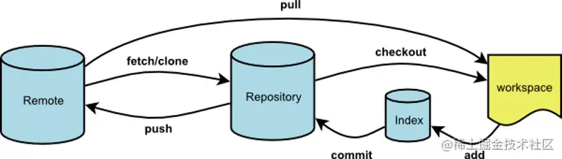

workspace(工作区)：本地电脑存放项目文件的地方。

Index(暂存区)：在使用git管理项目文件的时候，其本地的项目文件会多出一个.git的文件夹，将这个.git文件夹称之为版本库。其中.git文件夹中包含了两个部分，一个是暂存区（Index）,顾名思义就是暂时存放文件的地方，通常使用add命令将工作区的文件添加到暂存区里。

Repository(本地仓库)：.git文件夹里还包括git自动创建的master分支，并且将HEAD指针指向master分支。使用commit命令可以将暂存区中的文件添加到本地仓库中。

Remote(远程仓库)：项目代码在远程git服务器上，就是一个远程仓库，通常使用clone命令将远程仓库拷贝到本地仓库中，开发后推送到远程仓库中即可。

git branch

- 拉取远程分支并创建本地分支

git checkout -b 本地分支名 origin/远程分支名

另外一种方式，也可以完成这个操作
git fetch origin <branch-name>:<local-branch-name>

git fetch与git pull

https://juejin.cn/post/6844903921425580045
https://juejin.cn/post/6869519303864123399#heading-5
https://juejin.cn/post/7024043015794589727
https://juejin.cn/post/6974184935804534815#heading-18

进阶命令

git 钩子函数

git action

